Консультация для родителей:
«Чем можно занять ребенка зимой на улице»
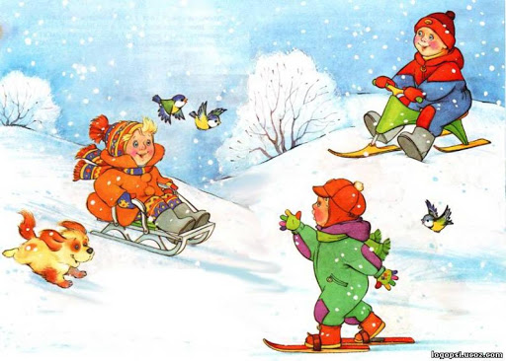

С наступлением зимних холодов многие родители не знают, чем занять своего ребенка в свободное время. На самом деле зимний период можно провести интересно, с пользой для здоровья и развития ребёнка! Не секрет, что для физического развития, укрепления организма детям необходимо как можно больше времени проводить на свежем воздухе. И зима — не исключение из этого правила! Активные игры на свежем воздухе не только полезны для здоровья, но и проходят намного веселее. Прогулка в погожий зимний снежный день может принести огромное удовольствие малышу. Зимние игры на свежем воздухе, помимо того, что интересны, могут стать еще и очень веселым занятием.
Подберите специальные игры, задания, забавы, подходящие для зимних условий. Ведь только зимой есть снег, лед, ледяные дорожки!
Обратите внимание на то, чтобы дети были вовлечены в игру: она не только развивает и воспитывает, но и согревает в холодный день.
Необходимые условия для зимних игр и забав:
- не предлагайте игр, где нужно долго и интенсивно бегать, чтобы дети не вспотели (для бега нужно ограничивать пространство);
- в игре не должно быть трудновыполнимых движений (например, прыжков через скакалку, препятствия, в высоту; гимнастических упражнений и др.);
- игры со снегом следует проводить в теплую погоду, когда снег мягкий;
- для игр со снегом рекомендуются непромокаемые варежки.
Что пригодится на зимней прогулке?

- санки;
- ледянка;
- коврик ведерко;
- лопата и совочки;
- формочки;
- машинка-самосвал;
- мячик;
- кисточки, краски;
- разный бросовый материал

В играх и забавах ребенок может долго находиться на свежем воздухе, не уставая. В силах родителей сделать его зимний отдых интересней, приятней и увлекательней.
Итак, чем можно заняться с ребенком на улице зимой?

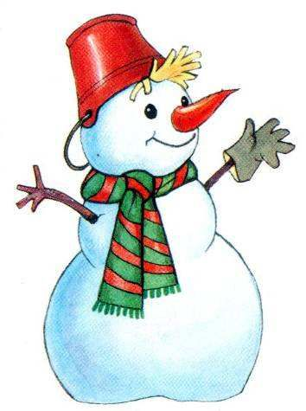
Снеговик
Обязательно нужно слепить снеговика. Чтобы он был красивый можно захватить из дома побольше атрибутов (шапочку или ведерко, шарф, морковку, краски, новогоднюю мишуру). А вместо обычного можно слепить снеговика вверх ногами, слепить семью снеговиков – папу, маму и малыша – снеговичка.

Снежные фигуры
Кроме стандартного снеговика можно лепить и разные фигуры, зайчиков и котиков, дед Морозов и снегурочек, гусениц и черепах. В общем, все что угодно. А украсить можно теми же красками или формочками, крышечками от пластмассовых бутылок разного размера и цвета – красного, синего, зеленого, желтого и др.
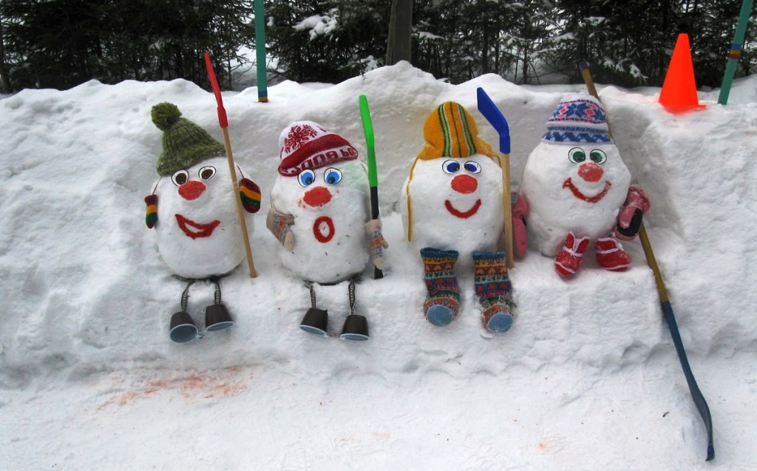
Куличики. Праздничный торт
Не прячьте далеко летний набор своего малыша. Ведерко, лопатка, формочки и грабельки пригодятся и зимой. Куличики из снега получаются ничуть не хуже чем из песка. И их можно еще и раскрасить и украсить различными материалами – скорлупой от орехов, крышечками от пластмассовых бутылок разного размера и цвет, замороженными заранее ледяными разноцветными фигурками, вместо свечек можно поставить использованные разноцветные фломастеры трубочки для коктейлей и др.

Катание с горки.
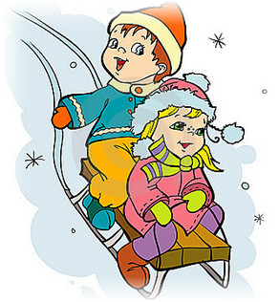
На пологом склоне малыш тренируется кататься на санках. Мама учит его правильно направлять санки с горки. Для самостоятельных поездок малыша нужно выбирать пологие горки, где нет большого скопления детей, чтобы ребенка никто не испугал и не ударил. Мама должна внимательно следить за тем, как ребенок катается. Барьеры. Мама лопатой собирает снег и превращает его в барьеры различной величины. Малыш быстро перебирается через все барьеры, не задев их.

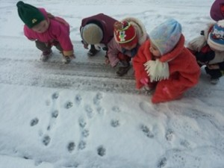
Следопыт.
Мама идет по чистому снегу. Затем по ее следам идет ребенок. Его задача — попасть след в след. Ребенок отгадывает, кому или чему принадлежит след, оставленный на снегу.

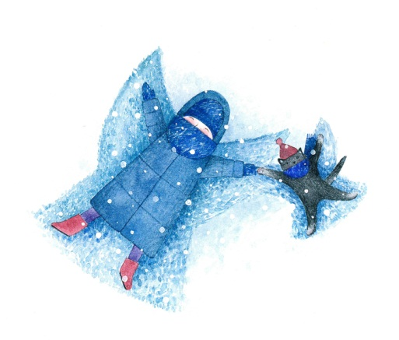
Снежные ангелы.
Покажите малышам, как можно упасть в снег, помахать руками и ногами и аккуратно встать. А потом вместе посмотреть на получившиеся шедевры.

Попади в цель.
Целью может быть дерево, или нарисованная цель на заборе. Налепите снежков, а потом учитесь вместе бросать их в цель. Только не забывайте, что для начала ребенку нужно давать не очень сложное задание.

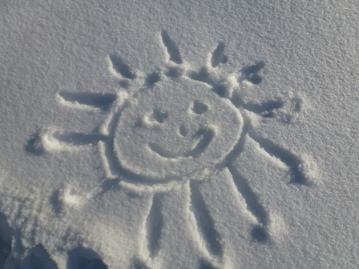
Желаем Вам веселых развлечений и приятного время препровождения со своими детьми!

